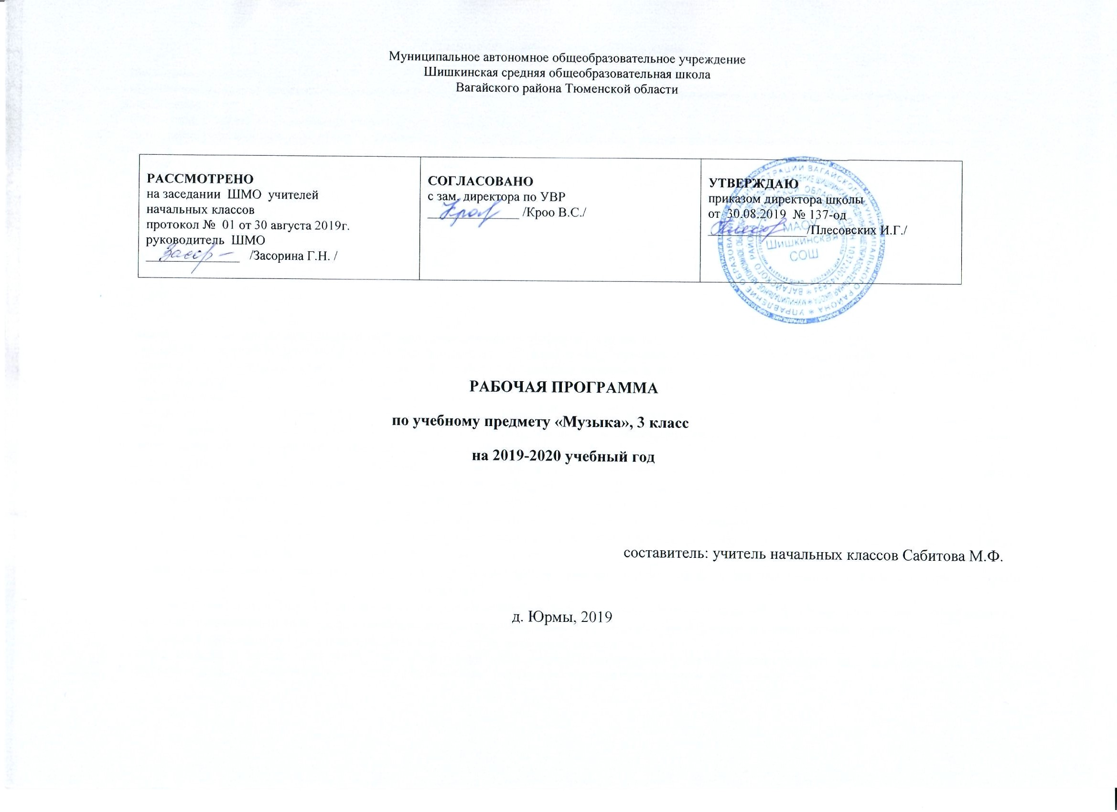
1.Планируемые результаты учебного курса
В результате освоения учебного предмета будут формироваться личностные, регулятивные, познавательные и коммуникативные универсальные учебные действия как основа умения учиться.
В области личностных результатов у обучающихся будут формироваться:
- наличие эмоционально-ценностного отношения к искусству, эстетического взгляда на мир в его целостности, художественном и самобытном разнообразии;
- наблюдение и оценка интонационного богатства музыкального мира;
- соотнесение интонационно-мелодических особенностей музыкального творчества своего народа с особенностями музыкальных интонаций народов других стран мира;
- проявление устойчивого интереса к музыкальному языку своего народа и других народов своей страны и мира;
- заинтересованное восприятие профессионального музыкального творчества и музыкального фольклора народов мира;
- реализация творческого потенциала в процессе коллективного (индивидуального) музицирования;
- моделирование вариантов интерпретации музыкальных произведений;
- позитивная самооценка музыкально-творческих возможностей;
- оценивание собственной музыкально-творческой деятельности.
Метапредметными результатами изучения музыки являются:
- развитое художественное восприятие, умение оценивать произведения разных видов искусства;
- ориентация в культурном многообразии окружающей действительности;
- наблюдение за разнообразными явлениями жизни и искусства в учебной и внеурочной деятельности;
- участие в музыкальной жизни класса, школы, деревни и др.;
- способность принимать и сохранять учебную задачу, самостоятельно осуществлять её решение;
- продуктивное сотрудничество (общение, взаимодействие, работа в команде) со сверстниками при решении различных музыкально-творческих задач;
- формирование доброжелательности, умения слушать и слышать собеседника, размышлять вслух, обосновывать свою позицию, высказывать своё мнение;
- приобщение школьников к сотворчеству в процессе восприятия музыки, коллективного, группового или индивидуального музицирования.
В области регулятивных учебных действий обучающиеся научатся:
- принимать и сохранять учебную задачу; планировать свои действия в соответствии с поставленной задачей и условиями ее реализации;
- учитывать установленные правила в планировании и контроле способа решения;
- осуществлять пошаговый контроль по результату; оценивать правильность выполнения действия на уровне адекватной ретроспективной оценки соответствия результатов требованиям данной задачи;
- адекватно воспринимать предложения и оценку учителей, товарищей, родителей и других людей;
- вносить необходимые коррективы в действие после его завершения на основе его оценки и учета характера сделанных ошибок.
Обучающиеся получат возможность научиться:
- в сотрудничестве с учителем ставить новые учебные задачи;
- преобразовывать практическую задачу в познавательную;
- проявлять познавательную инициативу в учебном сотрудничестве;
- самостоятельно оценивать правильность выполнения действия и вносить необходимые коррективы в исполнение как по ходу его реализации, так и в конце действия.
В области познавательных общих учебных действий обучающиеся научатся:
- осуществлять поиск необходимой информации для выполнения учебных заданий с использованием учебной литературы, энциклопедий, справочников; осуществлять запись выборочной информации;
- строить небольшие сообщения в устной форме;
- строить рассуждения в форме связи простых суждений об объекте, его строении, свойствах и связях; обобщать, т. е. осуществлять генерализацию и выведение общности для целого ряда или класса единичных объектов, на основе выделения сущностной связи; осуществлять подведение под понятие на основе распознавания объектов, выделения существенных признаков и их синтеза; устанавливать аналогии;
Обучающиеся получат возможность научиться:
- осуществлять расширенный поиск информации с использованием ресурсов библиотек и сети Интернет;
- осознанно и произвольно строить сообщения в устной и письменной форме;
В области коммуникативных учебных действий обучающиеся научатся:
– оформлять свои мысли в устной и письменной форме (на уровне предложения или небольшого текста);
– слушать и понимать речь других;
– договариваться с одноклассниками совместно с учителем о правилах поведения и общения и следовать им;
– учиться работать в паре, группе; выполнять различные роли (лидера, исполнителя).
Обучающиеся получат возможность научиться:
- учитывать и координировать в сотрудничестве позиции других людей, отличные от собственной;
- учитывать разные мнения и интересы и обосновывать собственную позицию;
- понимать относительность мнений и подходов к решению проблемы;
- аргументировать свою позицию и координировать ее с позициями партнеров в сотрудничестве при выработке общего решения в совместной деятельности;
Предметные результаты:
- формирование основ музыкальной культуры обучающихся как неотъемлемой части их общей духовной культуры; потребности в общении с музыкой для дальнейшего духовно-нравственного развития, социализации, самообразования, организации содержательного культурного досуга на основе осознания роли музыки в жизни отдельного человека и общества, в развитии мировой культуры;
- развитие общих музыкальных способностей обучающихся, а также образного и ассоциативного мышления, фантазии и творческого воображения, эмоционально-ценностного отношения к явлениям жизни и искусства на основе восприятия и анализа музыкальных образов;
- формирование мотивационной направленности на продуктивную музыкально-творческую деятельность (слушание музыки, пение, инструментальное музицирование, драматизация музыкальных произведений, импровизация, музыкально-пластическое движение);
- воспитание эстетического отношения к миру, критического восприятия музыкальной информации, развитие творческих способностей в многообразных видах музыкальной деятельности, связанной с театром, кино, литературой, живописью;
- расширение музыкального и общего культурного кругозора; воспитание музыкального вкуса, устойчивого интереса к музыке своего народа и других народов мира, классическому и современному музыкальному наследию;
- овладение основами музыкальной грамотности: способностью эмоционально воспринимать музыку как живое образное искусство во взаимосвязи с жизнью, со специальной терминологией и ключевыми понятиями музыкального искусства, элементарной нотной грамотой в рамках изучаемого курса.
Планируемые результаты освоения учебного предмета «Музыка»
к концу 3-го года обучения
В результате изучения раздела «Песня, танец, марш перерастают в песенность, танцевальность, маршевость» обучающиеся научатся:
- различать песенность, танцевальность и маршевость в музыке;
- анализировать жанрово-стилевые особенности музыкальных произведений и сравнивать их специфические особенности;
- передавать эмоциональные состояния в различных видах музыкально-творческой деятельности (пение, игра на элементарных музыкальных инструментах, пластические движения, инсценирование песен, драматизация и пр.).
Обучающиеся получат возможность научиться:
-Исполнять различные по образному содержанию образцы профессионального и музыкально-поэтического творчества своего народа.
-участвовать в музыкальной жизни страны, школы, деревни и др.
В результате изучения раздела – «Интонация» обучающиеся научатся:
- импровизировать на заданную и свободную темы;
- исследовать интонационно-образную природу музыкального искусства;
- сравнивать музыкальные и речевые интонации, определять их сходство и различия;
- выявлять различные по смыслу музыкальные интонации;
- осознавать жизненную основу музыкальных интонаций;
- анализировать и соотносить выразительные и изобразительные интонации, свойства музыки в их взаимосвязи и взаимодействии;
- исполнять и инсценировать совместно с одноклассниками песни, танцы, фрагменты из произведений музыкально-театральных жанров;.
Обучающиеся получат возможность научиться:
-воспроизводить мелодии с ориентацией на нотную запись;
-осуществлять коллективную музыкально-поэтическую деятельность (на основе музыкально-исполнительского замысла), корректировать собственное исполнение.
В результате изучения раздела «Развитие музыки» обучающиеся научатся:
- распознавать и оценивать выразительность музыкальной речи, ее смысл;
- наблюдать за процессом и результатом музыкального развития на основе сходства и различия интонаций, тем, образов;
- сравнивать процесс и результат музыкального развития в произведениях разных форм и жанров;
- распознавать и объяснять разные виды развития музыкальных произведений;
- участвовать в совместной деятельности при воплощении различных музыкальных образов;
- музыкальных образов и их развитие.
Обучающиеся получат возможность научиться:
-- воплощать в исполнении (в пении, игре на элементарных музыкальных инструментах, музыкально-пластическом движении) эмоциональное восприятие различных
- оценивать собственную музыкально-творческую деятельность.
В результате изучения раздела «Построение (формы) музыки»
обучающиеся научатся:
- соотносить художественно-образное содержание музыкального произведения с формой его воплощения в процессе коллективного музицирования;
- выражать собственные чувства и эмоции как отклик на услышанное музыкальное произведение;
- перечислять простые музыкальные формы;
- распознавать художественный замысел различных форм (построений) музыки (одночастные, двух- и трехчастные, вариации, рондо и др.);
- сравнивать музыкальные формы по принципу сходства и различия;
- исследовать и определять форму построения музыкального произведения;
- участвовать в хоровом исполнении гимна Российской Федерации;
Обучающиеся получат возможность научиться:
- сравнивать особенности музыкальной речи разных композиторов;
- называть изученные музыкальные сочинения и их авторов;
- участвовать в коллективной, ансамблевой, певческой деятельностях;
- передавать эмоциональные состояния в различных видах музыкально-творческой деятельности (пение, игра на элементарных музыкальных инструментах, пластические движения, инсценирование песен, драматизация и пр.);
- импровизировать, передавать опыт музыкально-творческой деятельности в сочинении, исполнении;
- участвовать в музыкальной жизни школы, города, страны и др.

2.Содержание программы
1-я четверть – «Песня, танец, марш перерастают в песенность, танцевальность, маршевость»
Темы: Открываем для себя новые качества музыки. Мелодичность – значит песенность? Танцевальность бывает не только в танцах. Где слышится маршевость? Встречи с песенно-танцевальной и песенно-маршевой музыкой.
Смысловое содержание тем:
Идея четверти: осознание песенности, танцевальности, маршевости как важных, содержательно значимых качеств музыки.
Песенные мелодии и песенные образы. Песенность в вокальной и инструментальной музыке. Вокализ. Танцевальные песни, отражение танцевальности в вокальной и инструментальной музыке. Песни маршевого характера. Маршевость в произведениях отечественных и зарубежных композиторов. Содержательные особенности песенно-танцевальной и песенно-маршевой музыки.
2-я четверть – «Интонация»
Темы: Сравниваем разговорную и музыкальную речь. Зерно-интонация в музыке. Как связаны между собой выразительные и изобразительные интонации?
Смысловое содержание тем:
Идея четверти: осознание музыки как звучащего, интонационно осмысленного вида искусства.
Сопоставление разговорной и музыкальной речи. Общие черты: понижение и повышение интонации, усиление и ослабление звучания, акценты и паузы, знаки препинания, фразы, устремление к кульминации. Различия: возможность точной записи по высоте и по длительности музыкальной речи; отсутствие этого в разговорной речи, введение условных знаков для обозначения высоты интонации и длительности ее звучания. Мелодия – интонационно осмысленное музыкальное построение. Интонационнаявырази-тельность исполнения: точное и сознательное выполнение пауз, выделение наиболее важных слов и слогов во фразе, наиболее важных звуков в мелодии, движение к кульминации, деление на фразы и пр. Зерно-интонация как отражение «зародыша» всех элементов музыкальной речи. Выразительные и изобразительные интонации, их неразрывное единство. Интонация – основа музыки
3-я четверть – «Развитие музыки»
Темы: Почему развивается музыка? Какие средства музыкальной выразительности помогают развиваться музыке? Что такое исполнительское развитие? Развитие, заложенное в самой музыке. Что нового мы услышим в музыкальной сказке «Петя и волк».
Смысловое содержание тем:
Идея четверти: осознание движения как постоянного состояния музыки, которая развивается во времени.
Интонационное развитие музыки как отражение постоянных изменений в окружающей жизни, в чувствах, настроении, мыслях человека. Средства музыкальной выразительности и их роль в развитии музыки. Исполнительское развитие, характерное в основном для куплетной формы. Развитие, заложенное в самой музыке – динамическое, ладовое, темповое, тембровое, фактурное
4-я четверть – «Построение (формы) музыки»
Темы: Почему музыкальные произведения бывают одночастными? Когда музыкальные произведенияимеют две или три части? Рондо – интересная музыкальная форма. Как строятся вариации? О важнейших средствах построения музыки.
Смысловое содержание тем:
Идея четверти: осознание музыкальной формы как структуры, композиционного строения музыкального произведения.
Организация музыкального произведения. Деление на большие и маленькие части с помощью различных элементов музыкальной речи (пауза, цезура, фермата, долгий звук, движение мелодии вверх или вниз, тоника и пр.). Структурные элементы музыкального произведения: мотив, фраза, предложение, период. Содержательно-образные основы построения музыки. Зависимость смены частей в произведениях от изменения характера музыки. Одночастная, двухчастная, трехчастная формы музыки. Форма рондо и форма вариаций. Повтор и контраст как важнейшие средства построения музыки.

3. Тематическое планирование с указанием количества часов, отводимых на изучение каждой темы
Тема раздела/ количество часов | № урока | Тема урока | Количество часов
«Песня, танец, марш перерастают в песенность, танцевальность, маршевость» (8 ч) | 1 | Открываем для себя новые качества музыки. | 1
 | 2 | Открываем для себя новые качества музыки. | 1
 | 3 | Мелодичность – значит песенность? | 1
 | 4 | Танцевальность бывает не только в танцах. | 1
 | 5 | Где слышится маршевость? | 1
 | 6 | Что значит танцевальность, песенность, маршевость? | 1
 | 7 | Встречи с песенно-танцевальной и песенно-маршевой музыкой. | 1
 | 8 | Обобщение темы четверти «Песня, танец, марш перерастают в песенность, танцевальность, маршевость». | 1
«Интонация»(8 ч) | 9 | «Интонация» | 1
 | 10 | Сравниваем разговорную и музыкальную речь. | 1
 | 11 | Сравниваем разговорную и музыкальную речь. | 1
 | 12 | Зерно-интонация в музыке. | 1
 | 13 | Выразительные интонации. | 1
 | 14 | Изобразительные интонации. | 1
 | 15 | Как связаны между собой выразительные и изобразительные интонации? | 1
 | 16 | Обобщение темы четверти «Интонация» | 1
«Развитие музыки»(10 ч) | 17 | «Развитие музыки» | 1
 | 18 | Почему развивается музыка? | 1
 | 19 | Какие средства музыкальной выразительности помогают развиваться музыке? | 1
 | 20 | Что такое исполнительское развитие? | 1
 | 21 | Виды развития музыки: повтор и контраст. | 1
 | 22 | Развитие, заложенное в самой музыке. | 1
 | 23 | Что нового мы услышим в музыкальной сказке «Петя и волк». | 1
 | 24 | Тембровое развитие в музыкальной сказке «Петя и волк». | 1
 | 25 | Музыкальные инструменты в музыкальной сказке «Петя и волк». | 1
 | 26 | Обобщение темы четверти «Интонация». | 1
«Построение (формы) музыки»(8 ч) | 27 | «Построение (формы) музыки» | 1
 | 28 | Почему музыкальные произведения бывают одночастными? | 1
 | 29 | Когда музыкальные произведения имеют две или три части? | 1
 | 30 | Рондо – интересная музыкальная форма. | 1
 | 31 | Как строятся вариации? | 1
 | 32 | О важнейших средствах построения музыки. | 1
 | 33 | Куплетная музыкальная форма. | 1
 | 34 | Обобщение тем четверти и года «Музыка – искусство интонируемого смысла». | 1

